NOM : Prénom : Classe :
CYCLE 4 | Évaluation SOMMATIVE  niveau 3  Ariane 5  30 minutes, avec calculatrice collège | Mouvement et interactions

 | TBM | MS | MF | MI
Utiliser la langue française (tout)
Proposer un modèle simple: formule, équilibre (1, 4)
Passer d'une forme de langage scientifiques à une autre: schématisation (3)
Interpréter des résultats expérimentaux (2, 3, 5)
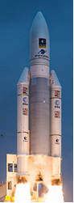
TBM : très bonne maîtrise, MS : maîtrise satisfaisante, MF : maîtrise fragile, MI : maitrise insuffisante

La fusée Ariane 5 permet de mettre des satellites de 10 tonnes en orbite géostationnaire.

L'orbite géostationnaire autour de la Terre se situe à une altitude notée h d'environ 36 000 km.

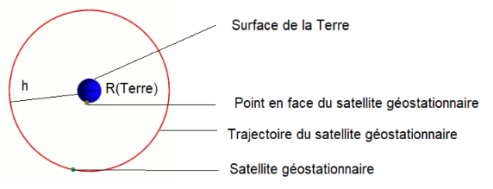

Afin de permettre à la fusée de décoller, il faut une poussée d’environ
15 000 kN.
La masse d’une fusée Ariane 5 au décollage est de 750 000 kg.

Données

g(Terre) = 10 N/kg.
R(Terre) = 6400 km
m(Terre) = 6,0 x 10²⁴ kg
m(satellite) = 10 tonnes
La valeur de la force gravitationnelle F se calcule avec la formule:
avec G= 6,67 x 10⁻¹¹ USI (unité du système internationnal)
m₁ et m₂ les masses des astres en interaction en kg
d la distance entre les 2 centres des 2 astres en m.

Question 1: Parmi les formules suivantes, recopier la formule adaptée au calcul du poids de la fusée, en précisant les unités du système international pour chaque grandeur.
P = m x g P = m : g P = g : m

Question 2: Montrer par le calcul que le poids de la fusée au décollage est 7500kN.

Le décollage d’une fusée nécessite une poussée d’une valeur supérieure à 1,8 fois son poids.

Question 3: On représente la fusée Ariane par une croix, représenter les 2 forces : Poids noté P (7500kN) et Poussée noté A (15000kN), avec l'échelle suivante: 1 cm pour 5000kN sur la copie.

Question 4: Le système: fusée Ariane 5, est-il en équilibre? Justifier.

Question 5: Une fois le satelitte géostationnaire en orbite autour de la Terre, quelle est la valeur de la force exercée par le satellite sur la Terre. Justifier.

"La Terre est le berceau de l'humanité mais on ne passe pas sa vie entière dans un berceau." -- Constantin Tsiolkovski (La folle histoire du système solaire, Florence Porcel, vulgarisatrice scientifique, autrice, actrice, chroniqueuse de radio et animatrice audiovisuelle française. 1983 - )

Méthodes:
conversion courante kN en N, tonnes en kg, km en m.....
scématiser une force
calcul du poids
formule du Poids
utilisation de la formule de la force gravitationnelle
caractéristiques d'une force
rédaction d'une tache complexe

